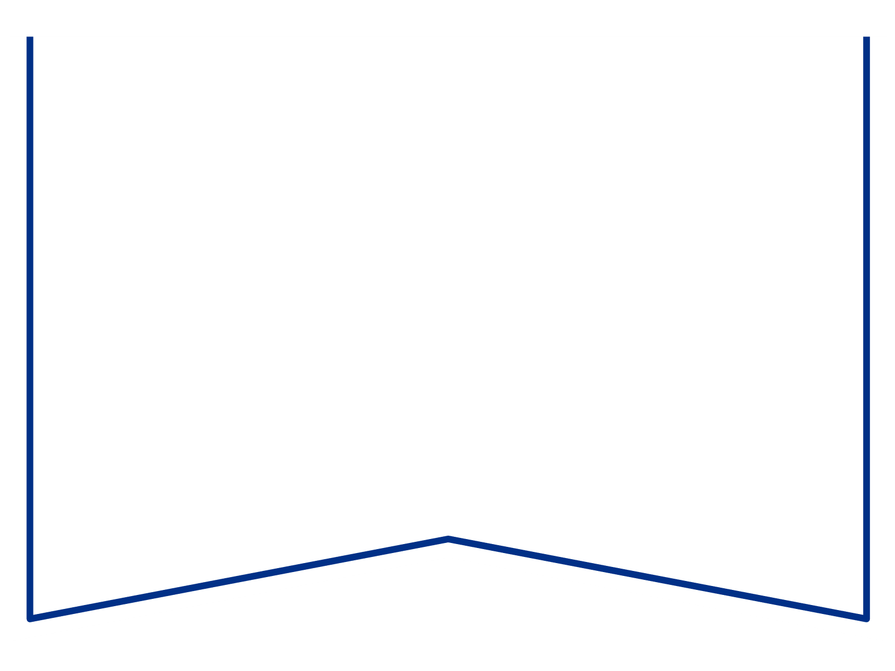

|  |  |  |  |  |
| --- | --- | --- | --- | --- |
| Teie |  | a nr |  |  |
| Meie | 20.11.2024 | a nr | 2-24-8466 |  |

**Maksejõuetuse teenistus**

e-post: [info@konkurentsiamet.ee](mailto:info@konkurentsiamet.ee)

**Ettepanek esitada avaldus pankrotimenetluse läbiviimiseks avaliku uurimisena**

Tartu Maakohtu menetluses tsiviilasjas nr 2-24-8466 on Estojust Osaühing (likvideerimisel; registrikood 11423809) (võlgnik) avaldus pankroti väljakulutamiseks.

Ajutine haldur Anne Tammer (ajutine haldur) esitas kohtule aruande, mille kohaselt on võlgnik püsivalt maksejõuetu. Võlgnikul on raha pangakontol 3 eurot. Muud vara ei ole ajutine haldur tuvastanud. Kohustusi kokku vähemalt 38 186 eurot 7 senti. Ajutine haldur ei ole tuvastanud võimalusi vara tagasivõitmiseks ning puuduvad andmed, kas esineb võimalusi nõude esitamiseks endise juhatuse liikme vastu. Ajutise halduri hinnangul ei ole aga juhatuse liige täitnud kohustust esitada  pankrotiavaldus. Ajutisel halduril ei ole võimalik kontrollida ja anda hinnangut võlgniku maksejõuetuse põhjuste kohta, sest võlgnik ei ole esitanud vajalikke andmeid ja dokumente.

Võlgnikul pankrotimenetluse kulude katteks piisava vara puudumise tõttu määras kohus menetluse raugemise vältimiseks pankrotimenetluse kulude katteks kohtu deposiiti makstava summa suuruseks 5000 eurot. Ükski isik ei ole deposiiti maksnud. Seega on tekkinud pankrotiseaduse (PankrS) § 29 lg-s 1 sätestatud raugemise olukord. PankrS § 30 lg 5 kohaselt kui sama sätte lõikes 1 nimetatud deposiiti ei maksta, teeb kohus juriidilisest isikust võlgniku puhul maksejõuetuse teenistusele ettepaneku esitada avaldus pankrotimenetluse läbiviimiseks avaliku uurimisena ja annab avalduse esitamiseks mõistliku tähtaja.

**Eelnevat arvestades teeb kohus maksejõuetuse teenistusele ettepaneku esitada avaldus pankrotimenetluse läbiviimiseks avaliku uurimisena hiljemalt 17. detsembriks 2024.**

Lugupidamisega

(allkirjastatud digitaalselt)

Mari Schihalejev

kohtunik